Практическое занятие. Тема № 9. «Реакция связывания комплемента. Реакции с участием меченых антител: иммуноферментный анализ, иммунохроматографический анализ, реакция иммунофлюоресценции.»

Пройти тестирование. Форма ответа - № вопроса и цифра правильного ответа.
- АКТИВАЦИЯ КОМПЛЕМЕНТА ЗАВЕРШАЕТСЯ ОБРАЗОВАНИЕМ
- комплекса антиген-антитело (IgM, IgG)
- клона клеток памяти
- антител (IgM, IgG)
- L-форм бактерий
- комплекса мембранной атаки и лизисом клеток

- СУТЬ ЭКСПРЕСС-ДИАГНОСТИКИ ИНФЕКЦИОННЫХ ЗАБОЛЕВАНИЙ – ЭТО ОПРЕДЕЛЕНИЕ
- суммарного титра специфических антител
- нарастание титра специфических антител
- специфических антигенов
- классов Ig (IgM, IgG)
- авидности антител

- ДЛЯ ПОСТАНОВКИ РИФ С ЦЕЛЬЮ СЕРОИДЕНТИФИКАЦИИ ВОЗБУДИТЕЛЯ СИБИРСКОЙ ЯЗВЫ ИСПОЛЬЗУЮТ
1) сибириязвенный эритроцитарный диагностикум
2) культуру, выделенную от обследуемого
3) парные сыворотки обследуемого
4) люминисцирующую сыворотку
5) преципитирующую сыворотку

- ИССЛЕДУЕМЫЙ МАТЕРИАЛ ОТ ОБСЛЕДУЕМОГО ДЛЯ ПОСТАНОВКИ ИФА С ЦЕЛЬЮ СЕРОДИАГНОСТИКИ ЗАБОЛЕВАНИЯ
- сыворотка обследуемого
- диагностикум
- культура, выделенная от обследуемого
- люминисцирующая сыворотка
- отделяемое карбункула

- ИНДИКАТОРНАЯ СИСТЕМА РСК СОДЕРЖИТ
- комплемент + диагностикум
- эритроциты барана + гемолизин
- сыворотку обследуемого + диагностикум
- эритроциты I(0) группы человека + гемолизин
- диагностикум + гемолизин

2. Ответить на вопрос (по вариантам). Если номер в списке группы студента четный, - вопрос 2.А, если нечетный, –вопрос 2.Б.
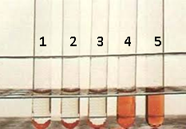Рис1. реакция связывания комплемента (РСК )
Заполните таблицу(или в виде текста) (по вариантам), выбрав из списка необходимые ингредиенты РСК (с целью серодиагностики инфекционного заболевания), учитывая фазу реакции.
В графе результат опишите проявление реакции, согласно КУ и укажите № пробирок, где получен соответствующий результат (см. рисунок1.).

  - Иммунная сыворотка человека
  - Не иммунная сыворотка человека
  - Комплемент морской свинки
  - Гемолитическая сыворотка кролика
  - Комплемент человека
  - Эритроциты барана
  - Эритроциты человека
  - Диагностикум

I фаза | II фаза | Результат РСК

2.А
1. Заполните таблицу в случае, если РСК ++++
2. Ответьте на вопрос: какой путь активации комплемента происходит в РСК и почему? Что и как гарантирует достоверность результатов реакции?

2.Б 1. Заполните таблицу в случае, если РСК отрицательная
2. Ответьте на вопрос: возможен ли отрицательный результат реакции при серодиагностике инфекционного заболевания у человека больного этим заболеванием? Обоснуйте ответ.

3. Выполнить практическое задание по вариантам в зависимости от количества студентов в группе:
12 чел. (если ваш № в списке группы с1-4 =задание 3.1. № с5-8 =задание 3.2. № с 9 -12=задание 3.3.)
13 чел. (если ваш № в списке группы с1-5 =задание 3.1. № с6-9 =задание 3.2. № с 10 -13=задание 3.3.)

3.1. Оцените результаты РИФ (прямой) с исследуемым материалом (отделяемое
карбункула) и люминесцирующей сибиреязвенной сывороткой (рис 2).
Изучите препарат, приготовленный из чистой культуры, выделенной из того же исследуемого материала, окрашенный по Граму (рис 3).
Протокол в виде таблицы делать не нужно! Форма ответа: текст. Сформулируйте цель каждого исследования и сделайте выводы.
Сравните два метода. В чем преимущества проведения РИФ в данном случае?

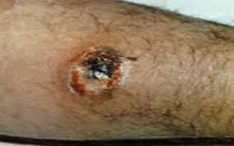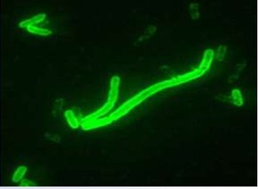
Рис.1. Сибириязвенный карбункул Рис. 2. РИФ (прямая)
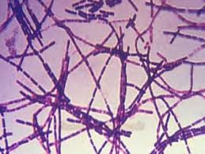
Рис. 3. Препарат окраска по Граму

3.2. Перечислите по порядку номеров с кратким пояснением, зачем это нужно, -содержимое опытных лунок планшета тест-системы ИФА (что содержится на дне лунки, - внесено на заводе-изготовителе и что вносится, в каком порядке, в лаборатории) при проведении ИФА с целью серодиагностики хламидийной инфекции.
Назовите и обоснуйте КУ и КД в этой реакции.
Почему при серодиагностике инфекционных заболеваний с помощью ИФА можно не титровать сыворотку?
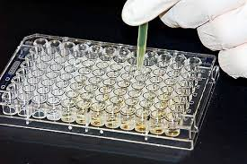

3.3. Изучите рисунок. Ответьте на вопросы.
1)Какой исследуемый материал был взят у пациентов А и В, поступивших в инфекционное отделение с симптомами острой кишечной инфекции?».
2) Сформулируйте и обоснуйте цель проведения иммунохроматографического теста.
3) Достоверны ли полученные результаты? Чем гарантируется достоверность?
4)Сделайте выводы по результатам исследования.

